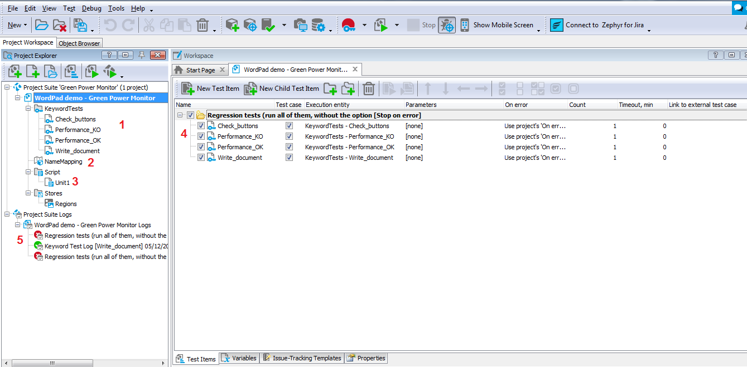

A continuación, explico las diferentes partes de los tests realizados. He escogido la aplicación WordPad ya que es conocida y fácilmente la tendréis en un ordenador para poder ejecutar mis tests. Aunque según la versión que tengáis, pueden variar los nombres de los objetos. He numerado los diferentes apartados en la imagen.

1. **Keyword tests**: en este apartado, he diseñado los tests. Los diferentes objetos están mapeados para una detección más eficaz. Dentro de los tests hay algún comentario explicativo.
2. **NameMapping:** en este apartado se pueden ver los objetos mapeados. Se pueden mapear al diseñar el test, o bien desde el Object Browser.
3. **Script:** he grabado un script para usarlo como “Script routine” y añadirlo al final de cada test, sin tener que volver a escribirlo/grabarlo cada vez.
4. **TestComplete Project (regression):** he organizado los tests para que se ejecuten en un orden concreto. Y he desmarcado la opción “Stop on error”, para que no se pare la regresión a cada error. De esta forma, veré todos los errores al final, sin interrupciones. Para ejecutarlos todos uno tras otro, clicar en el botón derecho del mouse – [Run focused ítem].
5. **Project suite logs:** al finalizar la ejecución de los tests, en este apartado podremos ver qué tests y pasos han fallado, o bien cuales han finalizado sin errores.

He diseñado 4 tests como ejemplo para enseñar un poco TestComplete. Si tuviera que testear WordPad más a fondo, añadiría otros tests, por ejemplo:

* Crear documento (varios tests para probar las diferentes funcionalidades):
  + Fuentes
  + Símbolos
  + Colores
  + Insertar imágenes
  + Objetos
  + Dibujos
  + Fecha y hora
  + Cabeceras
  + Pies de página
  + Zoom
  + Regla
  + Shortcuts teclado
* Guardar documento en diferentes ubicaciones
* Abrir documento
* Editar documento
* Borrar documento